Semi-remorque benne FRUEHAUF
2
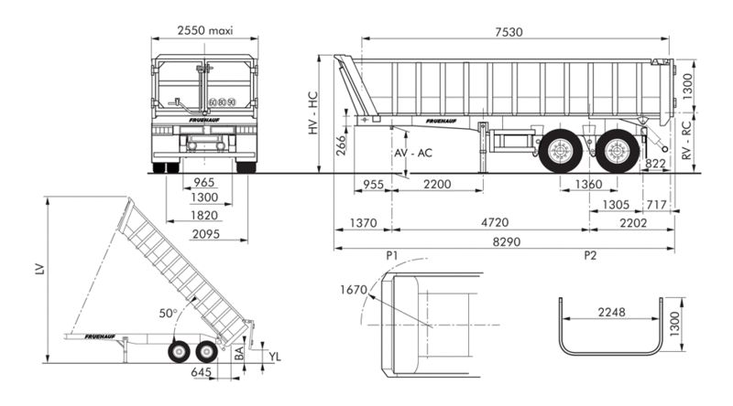
× A
×B
C×
3
1

La semi-remorque benne étudiée comporte un châssis (1), une benne (2) et un vérin (3).

L’étude des efforts est réalisée dans le plan de symétrie du dispositif, l’ensemble est en équilibre, la benne est à l’arrêt et le vérin articulé en B et en C est bloqué dans la position du dessin ci-dessous.
C ×
67°
Le poids de la benne chargée au point G
est P = 200000 N.

Le poids du vérin hydraulique (3) sera négligé.

Objectif de l’étude :

Déterminer les actions exercées
sur les liaisons en A, B et C.

G ×

P
A
×
×B

1) Détermination des efforts sur la benne 2

on isole la benne 2

Bilan des actions mécaniques sur la benne 2 :

Action  (ou effort) | Point  d’application | Direction  (droite d’action) | Sens | Norme en N
P | G | verticale |  | 200000 N
C_{3/2} | C | droite BC |  | (?) 50000 N
A_{1/2} | A | (?) droite AI | (?) | (?) 155000 N

Origine du dynamique des forces
b) Tracer le dynamique des forces
* I
a) Tracer les directions
×
des efforts et le point I

Echelle pour le tracé
C_{3/2}
du dynamique des forces :

1 mm 1000 N

c) Donner l’équation des efforts
d) Compléter le tableau du bilan
*
des actions mécaniques (page 1).
C ×
G ×
A ×
Equation des efforts :
A_{1/2} + C_{3/2} + P = 0

P

A_{1/2}

2) Détermination des efforts sur le vérin 3

a) Compléter le tableau du bilan des actions mécaniques sur le vérin 3:

Action  (ou effort) | Point  d’application | Direction  (droite d’action) | Sens | Norme en N
B_{1/3} | B | droite BC |  | 50000 N
C_{2/3} | C | droite BC |  | 50000 N
b) Déterminer les actions sur la pièce 3 (donner également le nom du principe utilisé).
Le vérin 3 est en équilibre, sur ce vérin s’exercent 2 efforts directement opposés et de mêmes normes (principe des actions mutuelles):

Nous aurons donc : C_{2/3} = - C_{3/2} et ||C_{2/3}||=||C_{3/2}||= 50000 N
et ||B_{1/3}||=||C_{2/3}||= 50000 N avec B_{1/3} directement opposée à C_{2/3}.

||B_{1/3}||=||C_{2/3}||= 50000 N

